

Premijer Milanović s predstavnicima HAZU-a
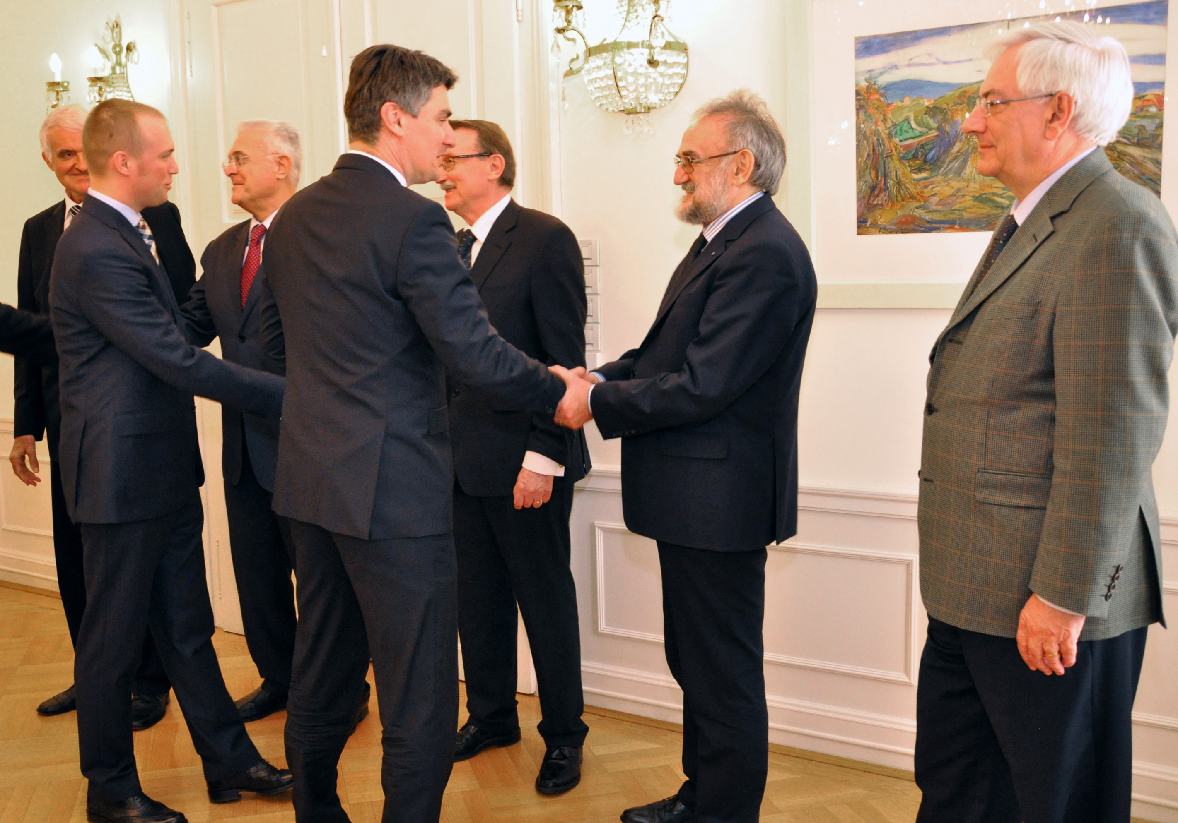
ZAGREB, 13. ožujka 2012. (Hina) - Predsjednik Vlade RH Zoran Milanović primio je danas predstavnike Hrvatske akademije znanosti i umjetnosti (HAZU), predsjednika, akademika Zvonka Kusića, potpredsjednike akademika Jakšu Barbića i akademika Velimira Neidhardta, glavnog tajnika, akademika Pavla Rudana te člana Uprave prof. dr. Slobodana Kaštelu, s kojima je razgovarao o ulozi i aktivnostima HAZU-a, priopćeno je iz Vladinog Ureda za odnose s javnošću
Akademici su upoznali premijera Milanovića s organizacijom znanstvenih skupova u svim znanstvenim područjima, znanstvenim publikacijama i umjetničkim edicijama koje su u pripremi.
Predsjednik HAZU-a akademik Zvonko Kusić posebno se osvrnuo na važnost hrvatskog ulaska u Europsku uniju, okarakteriziravši ga kao veliku prekretnicu, te istaknuvši kako cijeni napore Vlade RH na tom području, dajući joj punu potporu, navodi se u priopćenju.
Predsjednik Vlade RH Milanović naglasio je da će, sukladno mogućnostima, Vlada pomoći Akademiji u realizaciji njihovih aktivnosti. Istaknuo je i važnost HAZU-a za razvoj znanosti, umjetnosti i društva.
Zahvalivši akademicima na potpori vezanoj za pristupanje Hrvatske EU, premijer Milanović rekao je kako je važno biti svjestan tko smo i što smo, te imati samopoštovanje kao mala zemlja koja mora iz EU izvući najbolje što može.
(Hina
ISSN 1334-00267 © Copyright Hina. Sva prava zadržana.

